附件三
彰化縣三春國民小學113年全民國防教育網站運用宣導資料紀錄表
主題 | 全民國防教育網站連結
日期 | 113/9/3
主講人 | 黃文宗
對象 | 學生 | 人數 | 247
宣 導（活動）綱 要 | ■本校已於學校網站設置連結至將全民國防教育全球資訊網（http://aode.mnd.gov.tw/)
成 果 照 片 | 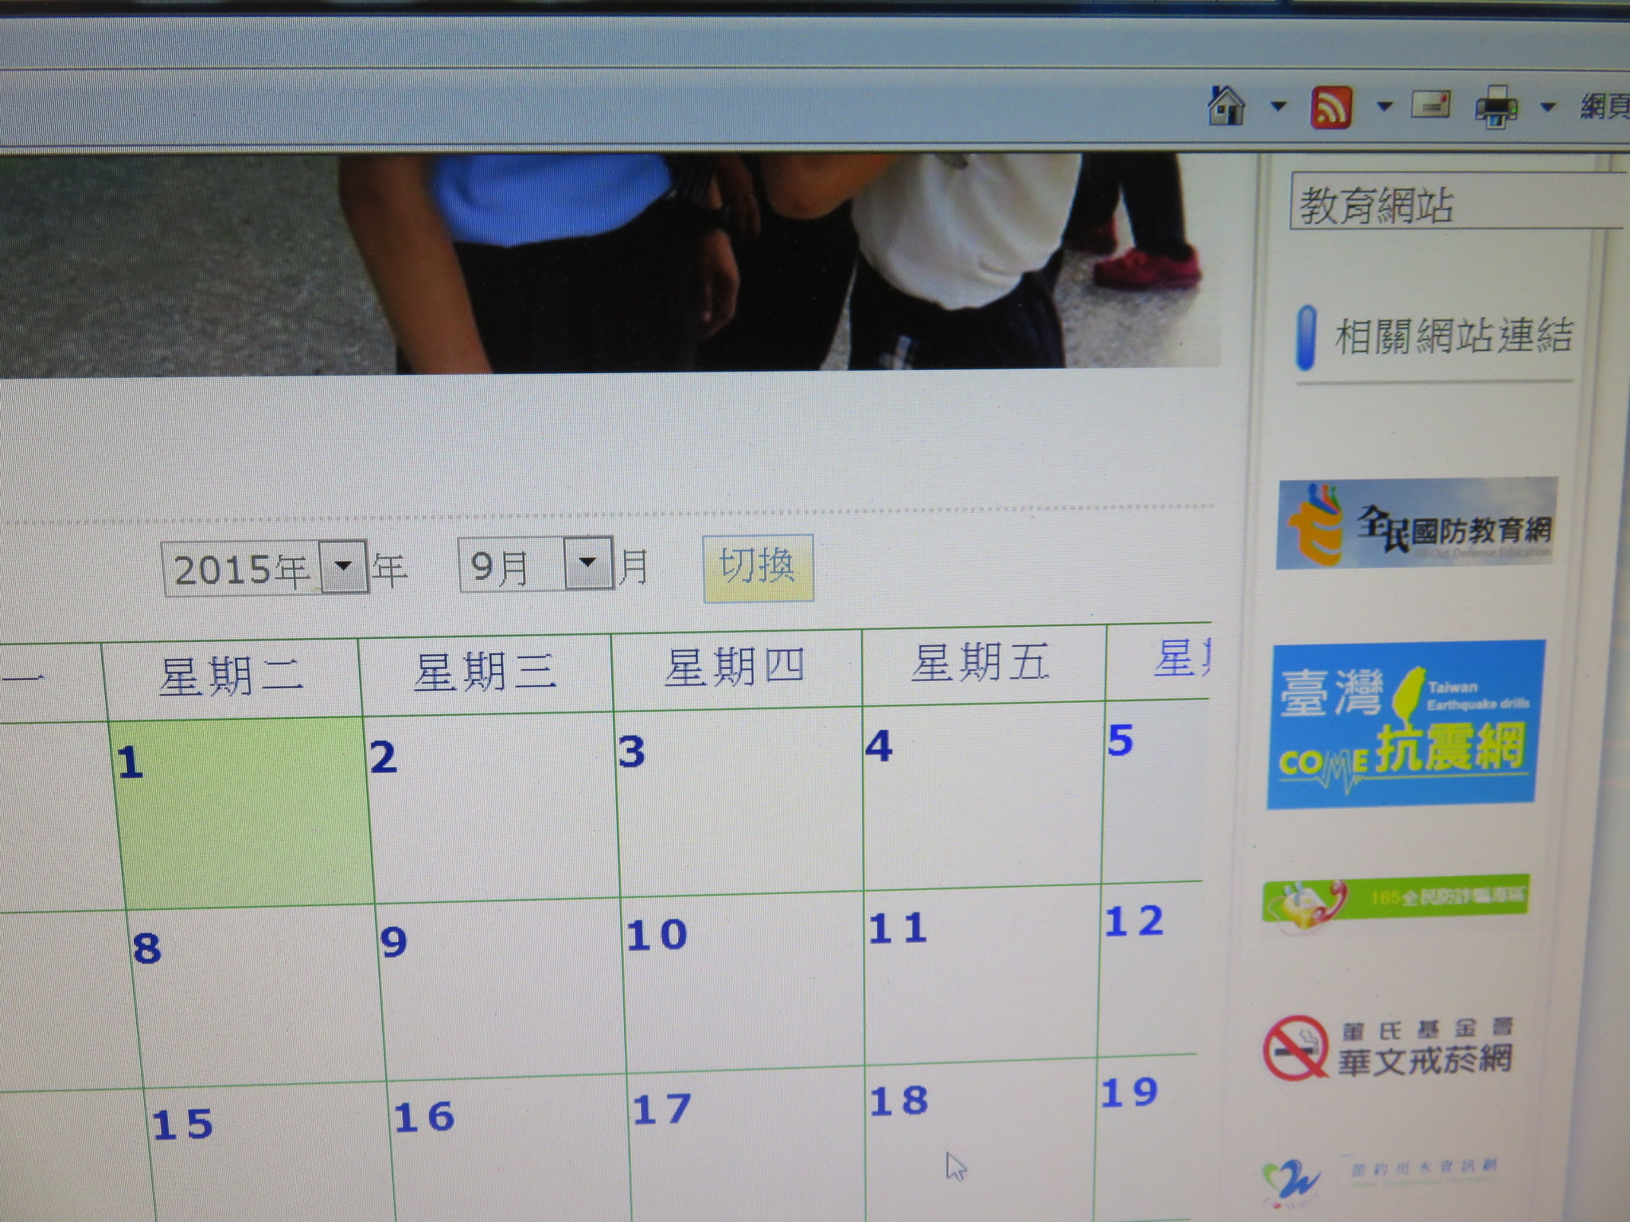
承辦人： 主任： 校長：

